Министерство образования Республики Беларусь

Учреждение образования

«Гомельский государственный университет им. Ф. Скорины»

Факультет физики и ИТ

Кафедра общей физики

Лабораторная работа № 3

«Циклы»

**Отчёт**

Выполнила: студентка группы МС-12

Шварова Д. С.

Проверил: Соколов С. И.

Гомель 2022

**Цель работы:** приобрести практические умения и навыки в работе с базовыми конструкциями структурного программирования.

**Задание 1.**

1. Разработать структурную схему и выполнить детализацию алгоритмов модулей к задаче индивидуального задания:

а) с использованием функции;

б) без использования функции.

2. Написать программы на языке С для разработанных алгоритмов решения задачи.  
3. Выполнить отладку и компиляцию программ, получить исполняемые файлы.  
4. Выполнить тестирование программ.

*Условие к варианту 2:*

Вывести на экран в виде таблицы значения функции  
F на интервале от хнач до хкон с шагом dх, где *а, b, с ‒* действительные  
числа. Значения *а, b, с,* хнач, хкон, dх ввести с клавиатуры.

*F= $\left\{\begin{aligned}\frac{1}{ax}-b, при x+5<0 и c=0 \\ \frac{x-a}{x}, при x+5>0 и c≠0 \\ \frac{10x}{c-4} в остальных случаях\end{aligned}\right.$*

**Графическое представление алгоритма работы программы:**

А) с использованием функции:

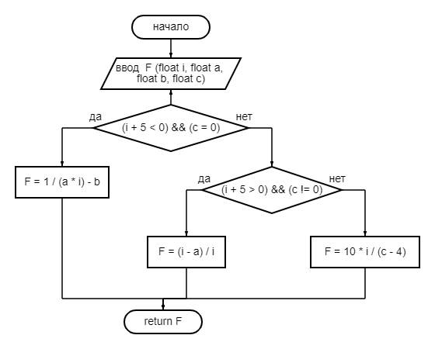

Б) без использования функции:

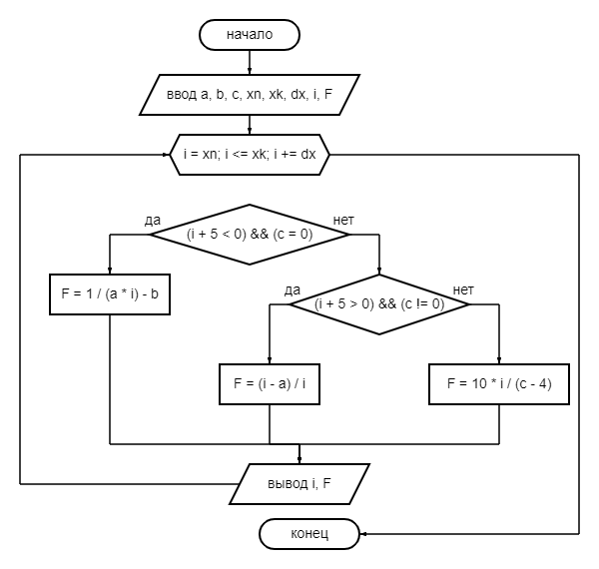

**Листинг программы:**

А) с использованием функции:

#include <stdio.h>

#include <conio.h>

float F (float i, float a, float b, float c)

{

float y;

if ((i + 5 < 0) && (c = 0)) y = 1 / (a * i) - b;

else if ((i + 5 > 0) && (c != 0)) y = (i - a) / i;

else y = (10 * i) / (c - 4);

return y;

}

int main ()

{

float xn, xk, dx, i, a, b, c;

do

{

printf("input a, b, c, xn, xk, dx\n");

scanf("%f%f%f%f%f%f", &a, &b, &c, &xn, &xk, &dx);

if (xn == 0 || xk == 0 || xn == xk)

printf ("input ERROR\n");

}

while((xn == 0) || (xk == 0) ||(xn == xk));

printf ("| x | F |\n");

for(i = xn; i <= xk; i += dx)

printf("| %5.2f | %5.2f |\n", i, F(i,a,b,c));

getch ();

return 0;

}

Б) без использования функции:

#include <stdio.h>

#include <conio.h>

#include <math.h>

int main()

{

float a, b, c, xn, xk, dx, i, F;

do

{

printf ("Input a, b, c, xn, xk, dx\n");

scanf ("%f%f%f%f%f%f", &a, &b, &c, &xn, &xk, &dx);

if (xn == 0 || xk == 0 || xn == xk)

printf ("input ERROR\n");

}

while ((xn == 0) || (xk == 0) ||(xn == xk));

printf ("| x | F |\n");

for (i = xn; i <= xk; i += dx)

{

if ((i + 5 < 0) && (c = 0))

F = 1 / (a * i) - b;

else if ((i + 5 > 0) && (c != 0))

F = (i - a) / i;

else

F = 10 * i / (c - 4);

printf ("| %5.2f | %5.2f |\n", i, F);

}

getch ();

return 0;

}

**Результат:**

Для сравнения вводятся одинаковые значения.

А) с использованием функции:

Проверка первого условия.

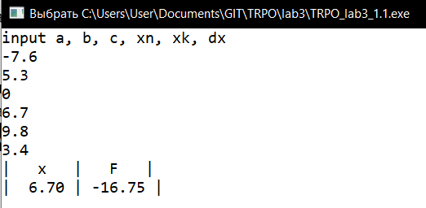

Проверка второго условия.

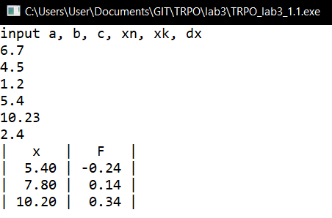

Проверка третьего условия.

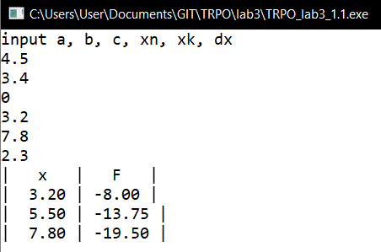

Б) без использования функции:

Проверка первого условия.

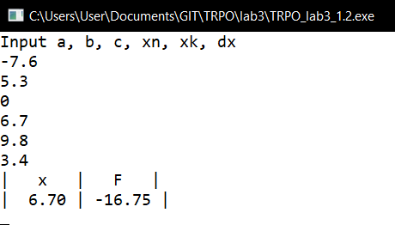

Проверка второго условия.

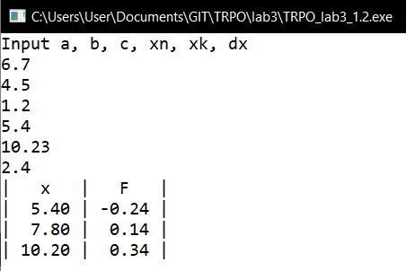

Проверка третьего условия.

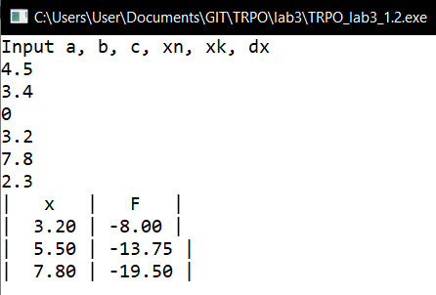

Проверка при вводе xn=0, xk=0, xn=xk.

А) с использованием функции:

Проверка первого условия.

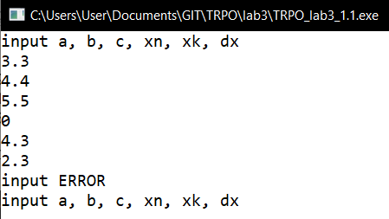

Проверка второго условия.

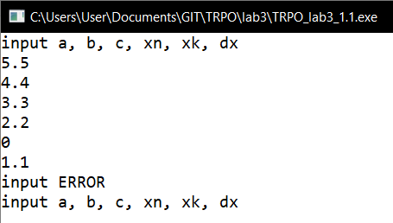

Проверка третьего условия.

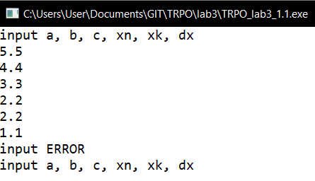

Б) без использования функции:

Проверка первого условия.

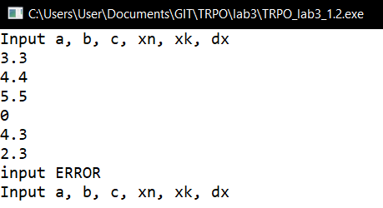

Проверка второго условия.

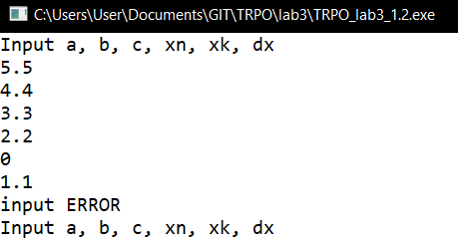

Проверка третьего условия.

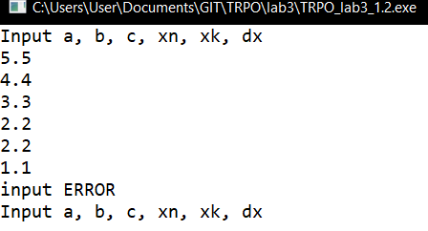

**Вывод:** в ходе выполнения лабораторной работы (посредством создания программы на языке С) получилось приобрести практические умения и навыки в работе с циклами, а также в тестировании и отладке программ.